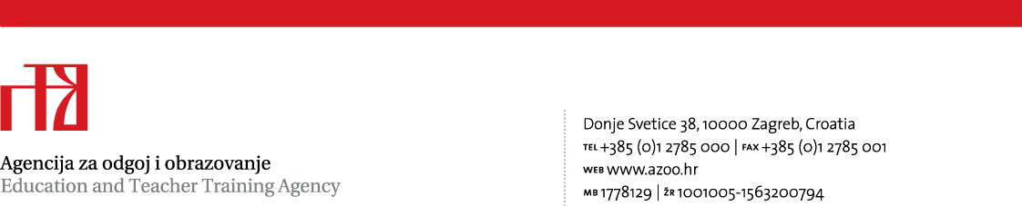
Red. br. | Ime i prezime  kandidata | Struka | Vrtić iz kojeg pripravnik dolazi | Mentor | Mjesto  polaganja  ispita | Vrijeme održavanja
 |  |  |  |  |  | Pisani dio | Usmeni i praktični
1. | Natalija  Vrbas | mag.edu.  rehab. | DV Bajka,  Zagreb | Vesna Parmak-Kovačević,  prof. | Centar za odgoj i obrazovanje „Goljak“, Goljak 2, Zagreb |  | 28. 11. 2018.  u 9 sati  (u dogovoru s mentoricom)
Vesna Parmak-Kovačević, stručnoj suradnici su stručnjakinji
pripravnika/mentorici na ispitu
Centar za odgoj i obrazovanje „Goljak“, Goljak 2, Zagreb
telefon: 014824179
e-mail:goljakpedagog@gmail.com

Stručni ispit za edukacijske rehabilitatore u predškolskim ustanovama
Viša savjetnica za defektologe stručne suradnike, Mara Capar, prof.

Popis kandidata: Rok: studeni2018.

Za sve dodatne informacije obratite se:
Mari Capar, višoj savjetnici Agencije za odgoj i obrazovanje,
predsjednici Ispitnog povjerenstva
Agencija za odgoj i obrazovanje
Donje Svetice 38, 10 000 Zagreb
telefon: 01 27 85 120
telefaks: 01 27 85 160 e-mail: mara.capar@azoo.hr

